湖南省人民检察院融媒体中心招聘公告

湖南省人民检察院采取购买社会服务的方式与湖南日报社共同组建了湖南省人民检察院融媒体中心。湖南日报社指派专业人员驻省检察院机关和市州检察院机关工作，从事融媒体专业性和辅助性工作。
根据工作需要，湖南日报社与湖南省人民检察院共建的省检察院融媒体中心和市州检察院融媒体中心拟招聘文案写作和视频编辑人员。岗位要求及薪酬福利待遇如下：
一、基本条件
（一）具有中华人民共和国国籍，拥护中华人民共和国宪法和法律法规；
（二）品行端正，身心健康，无不良从业行为记录，无参加非法组织、活动及违法犯罪记录；
（三）具备岗位所需的专业技能条件，适应岗位要求的身体条件和岗位所需的其他条件；
（四）具有本科以上文化程度，具有较好的思维判断能力、反应能力和口语表达能力，同等条件下有相关工作经验的优先聘用；
（五）认真履行岗位职责，能吃苦耐劳，能够适应日常或节假日加班，服从工作安排。
二、有下列情况之一者，不得报名
（一）有违法违纪行为正在接受审查的；
（二）处分期限未满或处于刑事处罚期间的；
（三）有过犯罪、吸毒等既往史者；
（四）法律、法规规定的其他情形。
三、政治条件
（一）拥护中国共产党的领导，坚持四项基本原则；
（二）遵纪守法，品行端正，服从管理，具有乐于奉献、吃苦耐劳的精神，服从组织安排，具有良好的敬业精神和职业道德。
四、岗位及要求
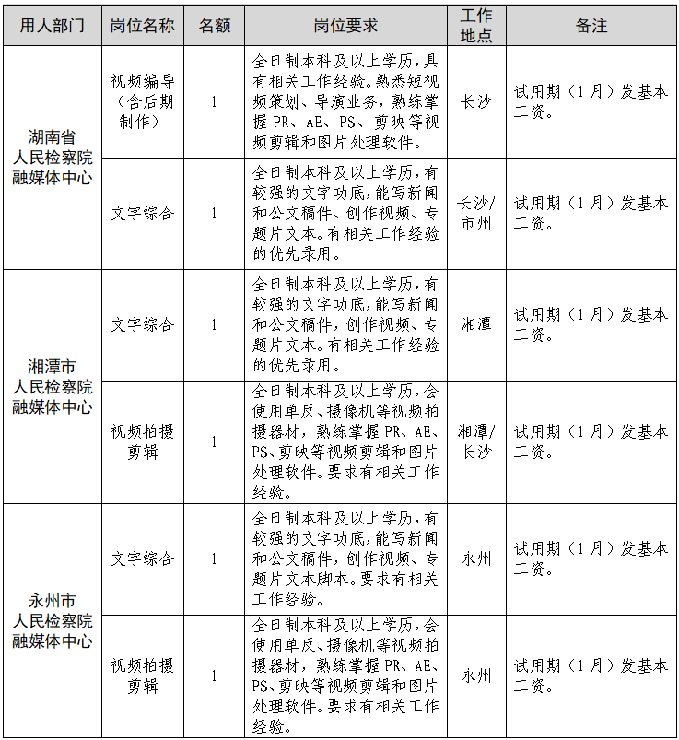
五、招聘流程及待遇
（一）报名
1.报名时间：2024年7月24日—2024年7月29日，逾期不予受理；
2.报名方式：下载《湖南省检察院融媒体中心应聘报名表》（见附件），填好后按照“姓名+报名岗位”的命名方式将此表发送至电子邮箱：hnjcrmt@163.com，或邮寄：国家检察官学院湖南分院（长沙市芙蓉区王家湖路52号），邮编：410001；
3.应聘联系电话：0731-88094065；伍老师，13874705789；李老师，18684656223。
4.所填信息务必真实、准确、完整。
（二）简历筛选
报名结束后，用人单位将对应聘人员的资格条件进行审核。简历初选后进入笔试、面试的人员，以短信、电话的方式予以确认，请务必保持手机畅通。
（三）考试
湖南日报社和省检察院融媒体中心联合组织考试。考试包括笔试、技能测试、面试环节。具体时间、地点另行通知。
（四）体检、政审并确定人员
面试结束后，对拟录用的人员进行体检和政审，择优录取并公示。
（五）聘用及待遇
聘用后签订劳务派遣劳动合同，缴纳“五险一金”，提供具有市场竞争力的薪酬待遇（与湖南日报社同类岗位基本一致）。有正常双休和国家节假日。提供完备的职业培训，特别优秀的可推荐参加湖南日报社其他岗位的招聘考试。

附件：湖南省人民检察院融媒体中心应聘报名表

湖南省人民检察院融媒体中心
2024年7月24日

